Presse Fakten
Staubbelastung am Arbeitsplatz
Jung Instruments: Arbeitsplatz-Grenzwerte für Staub sicher einhalten
Neues Probenahmesystem erfasst die einatembaren und alveolengängigen Staubfraktionen.
Viersen, 17. Januar 2019 Das neue stationäre Prüfgerät VC25 JI von Jung Instruments erfasst den Fein- und den Gesamtstaub am Arbeitsplatz. Ein neuer, exklusiv für das Unternehmen aus Viersen hergestellter Sensor erhöht die Präzision der Durchflussmessung. Das Gerät arbeitet mit den bewährten, vom IFA lizensierten Staubköpfen und erfüllt so die anerkannten Normen.
Grundlage für das Einhalten der Grenzwerte für die Staubbelastung am Arbeitsplatz ist die präzise Erfassung der Staubkonzentration in unmittelbarer Nähe der Mitarbeiter oder direkt an der Emissionsquelle.
Im Gegensatz zu mobilen Systemen hat Jung Instruments das neue Staubsammelgerät VC 25 JI für die stationäre Probenahme von Stäuben am Arbeitsplatz entwickelt – zum Beispiel an Arbeitsplätzen für Schweißer, an Mischern oder Abfüllanlagen in unterschiedlichsten Industrien.
Es erfasst die einatembaren (E-Stäube nach IFA 7284) und alveolengängigen (A-Stäube nach IFA 6068) Staubfraktionen gemäß EN 481 mit den vom IFA (Institut für Arbeitsschutz der Deutschen Gesetzlichen Unfallversicherung) lizensierten Staubköpfen für Grob- und Feinstaub.
Herzstücke des neuen Gerätes sind ein präziser, robuster Durchflussmesser, der speziell für Jung Instruments gefertigt wird, sowie eine neue, bedienerfreundliche Elektronik. Sie regelt den Volumenstrom exakt auf 22,5 m³/h – unabhängig von Umgebungstemperatur und Strömungswiderstand. Außerdem verfügt das Gerät über eine Selbstdiagnose-Software, die den Zustand der Filter überwacht: Das LCD-Display zeigt Fehlermeldungen an, zum Beispiel, wenn ein Filter belegt oder defekt ist.
So vereint es neue Technologien für Durchflussregelung und Handhabung mit bewährten und anerkannten Methoden der Stauberfassung.
Erwin Jung, der Gründer und Geschäftsführer von Jung Instruments, sieht neben der modernen Technik einen weiteren Vorteil für seine Kunden: „In vielen Unternehmen haben ältere Staubsammelgeräte das Ende ihrer wirtschaftlichen Lebensdauer erreicht, dort sind jedoch noch Staub-Messköpfe vorhanden. Hier ist das neue VC 25 JI die Lösung, auf die viele Betreiber gewartet haben: Sie können die Messköpfe weiterhin verwenden.“
Die Filterkassetten für die Planfilter machen die Handhabung einfach sowie den Transport und den Versand an das Labor zur anschließenden gravimetrischen und analytischen Auswertung sicher.
2.300 Zeichen einschließlich Vorspann und Leerzeichen

Über Jung Instruments
Die 2008 gegründete Jung Instruments GmbH entwickelt und produziert Messgeräte für die Gießereiindustrie. Ein Schwerpunkt der Produktpalette sind die vom Unternehmen in Zusammenarbeit mit dem Bundesverband der Deutschen Gießerei-Industrie (BDG) und dem Österreichischen Giesserei-Institut (ÖGI) entwickelten und nach den Richtlinien des BDG gefertigte, normgerechte Formstoffprüfgeräte.
Neben der Produktion erbringt Jung Instruments umfangreiche Dienstleistungen, so zum Beispiel Wartung und Service vor Ort. Die Kalibration der Geräte führt das Unternehmen mit vom DKD kalibrierten Messmitteln aus und ist berechtigt, entsprechende Zertifikate auszustellen.
Das Unternehmen nach ISO 9001:2015 zertifiziert.
Am Firmen-Stammsitz in Viersen beschäftigt das Unternehmen zurzeit 7 Mitarbeiter.
Kontakt:  Jung Instruments GmbH  Erwin Jung  Industriering 52  41751 Viersen  Tel: +49 2162 26 64 790  Fax: +49 2162 26 64 798  www.jung-instruments.de  info@jung-instruments.com | Ansprechpartner für die Redaktion:  VIP Kommunikation  Dr.-Ing. Uwe Stein  Dennewartstraße 25-27  52068 Aachen  Tel: +49.241.89468-55  Fax: +49.241.89468-44  www.vip-kommunikation.de  stein@vip-kommunikation.de

Abbildungen:
Download von Bildmaterial in druckfähiger Qualität: Abbildungen Jung

Abb. 1: Das neue Staubsammelgerät VC 25 JI mit dem Messkopf für Feinstaub  Dateiname:  Jung-Instruments-2018-12-VC25-J1-a_771x871.jpg | 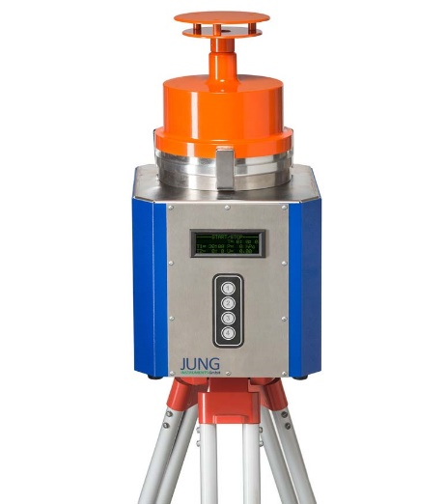
Abb. 2: Das neue Staubsammelgerät VC 25 JI mit dem Messkopf für Gesamtstaub.  Dateiname:  Jung-Instruments-2018-12-VC25-J1-b.jpg | 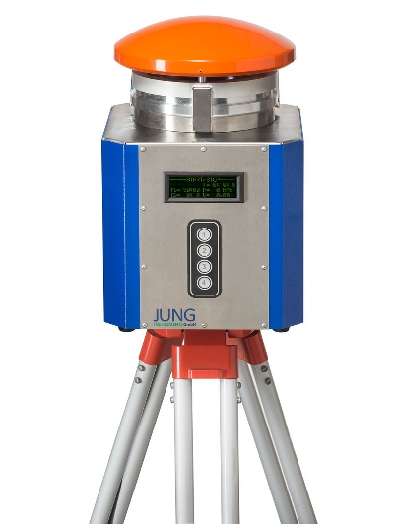
Bildrechte: Jung Instruments

